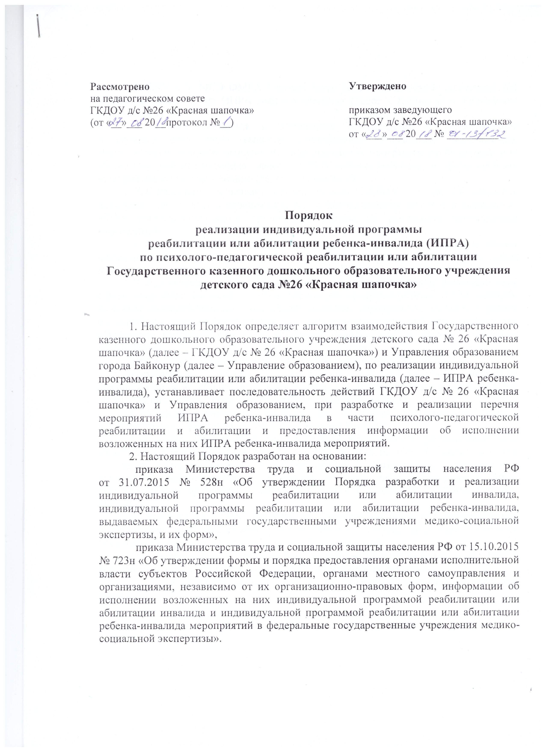
3. ФКУ «ГБ МСЭ ФМБА России» Бюро медико-социальной экспертизы №1 направляет выписку из ИПРА ребенка-инвалида (далее - Выписка) в Управление образованием.
4. Выписка поступает в Управление образованием и регистрируется
в журнале регистрации выписок специалистом Управления образованием, ответственным за прием выписок из индивидуальной программы реабилитации или абилитации ребенка-инвалида (далее – ИПРА ребенка-инвалида) и предоставление информации по их выполнению (далее – специалист).
5. Специалист оповещает администрацию ГКДОУ д/с № 26 «Красная шапочка», где обучается ребенок-инвалид, о необходимости получения выписки из ИПРА ребенка-инвалида и организации работы по реализации необходимых мероприятий.
6. Если родители отказываются от того или иного вида, формы и объема мероприятий, предусмотренных ИПРА ребенка-инвалида, оформляется отказ
в соответствии с Приложением №1 к настоящему Порядку.
7. Администрация ГКДОУ д/с № 26 «Красная шапочка» в 3-дневный срок с даты получения выписки в целях реализации предусмотренных ИПРА ребенка-инвалида реабилитационных или абилитационных мероприятий организует работу
по разработке перечня мероприятий по психолого-педагогической реабилитации или абилитации ребенка-инвалида, с указанием исполнителей и сроков исполнения мероприятий:
знакомит родителей (законных представителей) с выпиской из ИПРА;
разрабатывает перечень мероприятий по психолого-педагогической реабилитации или абилитации ребенка-инвалида (срок исполнения мероприятий
не должен превышать срока действия ИПРА ребенка-инвалида).
8. Родители оформляют согласие на обработку персональных данных
в соответствии с Приложением №2 к настоящему Порядку.
9. Перечень мероприятий по психолого-педагогической реабилитации или абилитации ребенка-инвалида разрабатывается на весь период обучения в ГКДОУ
д/с № 26 «Красная шпочка» и корректируется в соответствии с результатами достижений ребенка-инвалида, в случае перехода ребенка-инвалида в иную образовательную организацию передается вместе с выпиской из ИПРА ребенка-инвалида.
10. Выписка из ИПРА, перечень мероприятий по психолого-педагогической реабилитации или абилитации ребенка-инвалида, (отказ) родителей (законных представителей) хранятся в личном деле ребенка-инвалида.
11. Информация о выполнении мероприятий, предусмотренных ИПРА ребенка-инвалида, передается специалисту установленным порядком.
12. Срок действия данного Порядка не ограничен, действует до принятия нового.

Приложение №1

Отказ от разработки мероприятий ИПРА и (или) их реализации

ИПРА № ____ к протоколу проведения медико-социальной экспертизы гражданина
№ ____ от "__" ____________ 20__ г.

1. Фамилия, имя, отчество ребенка-инвалида (при наличии): ____________________________
________________________________________________________________________________
2. Дата рождения: день _______________ месяц ____________________ год _______________
3. Фамилия, имя, отчество законного (уполномоченного) представителя __________________
________________________________________________________________________________
4. Документ, удостоверяющий личность законного (уполномоченного) представителя
________________________________________________________________________________
5.
┌─┐
│ │ Инвалид (ребенок-инвалид) либо законный (уполномоченный) представитель
└─┘ отказался от того или иного вида, формы и объема мероприятий,
предусмотренных ИПРА инвалида (ИПРА ребенка-инвалида):
________________________________________________________________________________
(наименование мероприятия)
┌─┐
│ │ Инвалид (ребенок-инвалид) либо законный (уполномоченный) представитель
└─┘ отказался от реализации ИПРА в целом.

Дата Подпись

Приложение №2
СОГЛАСИЕ
НА ОБРАБОТКУ ПЕРСОНАЛЬНЫХ ДАННЫХ

Я, _____________________________________________________________________________,
(ФИО)
Документ, удостоверяющий личность________________________________________________ ___________________ выдан _______________________________________________________
(серия, номер) (когда и кем выдан)
адрес регистрации:_______________________________________________________________,
являясь законным (уполномоченным) представителем _________________________________
________________________________________________________________________________
(ФИО ребенка)
даю свое согласие на обработку в ___________________________________________________
(субъект обработки)
его персональных данных, относящихся к перечисленным ниже категориям персональных данных: фамилия, имя, отчество; пол; дата рождения; тип документа, удостоверяющего личность; данные документа, удостоверяющего личность; гражданство; адрес регистрации (жительства), страховой номер индивидуального лицевого счета и др. данные, необходимые при разработке, реализации и подготовке отчета о выполнении мероприятий, предусмотренных ИПРА ребенка-инвалида (инвалида).
Я даю согласие на использование персональных данных исключительно в целях разработки, реализации и подготовки отчета о выполнении мероприятий психолого-педагогической реабилитации или абилитации, предусмотренных ИПРА, а также на хранение указанных данных на электронных носителях и (или) на бумажных носителях.
Настоящее согласие предоставляется на осуществление действий в отношении персональных данных ребенка-инвалида (инвалида), которые необходимы для достижения указанных выше целей, включая (без ограничения) сбор, систематизацию, накопление, хранение, уточнение (обновление, изменение), использование, передачу третьим лицам для осуществления действий по обмену информацией, обезличивание, блокирование персональных данных, а также осуществление любых иных действий, предусмотренных действующим законодательством Российской Федерации.
Я проинформирован, что ___________________________________________________
(субъект обработки)
гарантирует обработку моих персональных данных в соответствии с действующим законодательством Российской Федерации как неавтоматизированным, так и автоматизированным способами.
Данное согласие действует до достижения целей обработки персональных данных или в течение срока хранения информации.
Данное согласие может быть отозвано в любой момент по моему письменному заявлению.
Я подтверждаю, что, давая такое согласие, я действую по собственной воле и в своих интересах.

"____" ___________ 20__ г. _____________ /_____________/
Подпись Расшифровка подписи
Приложение №3

СОГЛАСОВАНО  Родитель  (законный представитель)  ____________/_____________  (подпись /расшифровка подписи)  ___________________________________  (дата) |  | УТВЕРЖДАЮ  Заведующий ГКДОУ д/с № 26 «Красная шапочка»  ___________/ Л.Н. Квятковская  ___________________________________  (дата)

План
мероприятий психолого-педагогической реабилитации или абилитации, предусмотренных ИПРА ребенка-инвалида
_____________________________________________________________
(Ф.И.О., дата рождения)
с_____________ по _____________
(сроки реализации)

№ п/п | Наименование мероприятия | Исполнитель мероприятия | Дата исполнения мероприятия | Отметка о выполнении (невыполнении: причины)
1. | Условия организации обучения
 | Основная образовательная программа ГКДОУ | Заместитель заведующего по ВМР
2. | Психолого-педагогическая помощь и коррекция
 | Консультирование семьи ребенка-инвалида по вопросам, связанным с особенностями развития и образовательного процесса для данной категории детей | Педагог-психолог, воспитатели | По запросу
 | Консультирование педагогов, работающих с ребенком-инвалидом по вопросам, связанным с особенностями развития и образовательного процесса для данной категории детей | Педагог-психолог | По мере необходимости
 | Коррекционно-развивающие занятия, направленные на коррекцию и формирование возрастных психологических преобразований, формирование навыков коммуникации и социализации | Педагог-психолог | 2 раза в неделю

